RESULTADO – TOMADA DE PREÇO
N° 2022118TP21413HEMU
O Instituto de Gestão e Humanização – IGH, entidade de direito privado e sem fins
lucrativos, classificado como Organização Social, vem tornar público o resultado da Tomada
de Preços, com a finalidade de adquirir bens, insumos e serviços para o HEMU - Hospital
Estadual da Mulher, com endereço à Rua R-7, S/N, Setor Oeste, Goiânia, CEP: 74.125-090.
Bionexo do Brasil Ltda
Relatório emitido em 01/09/2022 09:21
Comprador
IGH - Hospital Materno Infantil (11.858.570/0002-14)
AV. PERIMETRAL, ESQUINA C/ RUA R7, SN - SETOR COIMBRA - GOIÂNIA, GO CEP: 74.530-020
Relação de Itens (Confirmação)
Pedido de Cotação : 236189784
COTAÇÃO Nº 21413 - MATERIAL MÉDICO - HEMU AGOSTO 2022
Frete Próprio
Observações: *PAGAMENTO: Somente a prazo e por meio de depósito em conta PJ do fornecedor. *FRETE: Só serão aceitas propostas com frete CIF e
para entrega no endereço: RUA R7 C/ AV PERIMETRAL, SETOR COIMBRA, Goiânia/GO CEP: 74.530-020, dia e horário especificado. *CERTIDÕES: As
Certidões Municipal, Estadual de Goiás, Federal, FGTS e Trabalhista devem estar regulares desde a data da emissão da proposta até a data do
pagamento. *REGULAMENTO: O processo de compras obedecerá ao Regulamento de Compras do IGH, prevalecendo este em relação a estes termos
em caso de divergência.
Tipo de Cotação: Cotação Normal
Fornecedor : Todos os Fornecedores
Data de Confirmação : Todas
Validade Condições
Faturamento Prazo de
Fornecedor
da
de
Frete
Observações
Mínimo
Entrega
Proposta Pagamento
Cientifica Médica Hospitalar
Ltda
GOIÂNIA - GO
2 dias após
confirmação
1
2
3
R$ 200,0000
21/08/2022
21/08/2022
21/08/2022
30 ddl
28 ddl
30 ddl
CIF
null
Vanessa Nogueira - (62) 3088-9700
vendas3@cientificahospitalar.com.br
Mais informações
Comercial Cirurgica Rioclarense
Ltda- SP
JAGUARIÚNA - SP
1 dias após
confirmação
R$ 500,0000
R$ 700,0000
CIF
CIF
null
null
Deyvison Santos - null
deyvison.santos@rioclarense.com.br
Mais informações
Dispomed Produtos Médicos
Ltda - Me
GOIÂNIA - GO
1 dias após
confirmação
Kessia Ribeiro - null
kessia@dispomed.net.br
Mais informações
PEDIDO SOMENTE SERÁ ATENDIDO A PRAZO
MEDIANTE ANALISE DE CREDITO VALIDAÇÃO
DO DEPARTAMENTO FINANCEIRO E A
CONFIRMAÇÃO DE DISPONIBILIDADE DO
ESTOQUE CONTATO DO VENDEDOR: (62)99499
Ello Distribuicao Ltda - Epp
GOIÂNIA - GO
Webservice Ello Distribuição - (62)
1 dias após
confirmação
4
5
6
R$ 200,0000
R$ 300,0000
R$ 1.500,0000
22/08/2022
23/08/2022
21/08/2022
30 ddl
CIF
CIF
CIF
4
009-2100
comercial@ellodistribuicao.com.br
1
714
Mais informações
TELEVENDAS3@ELLODISTRIBUICAO.COM.BR
Hospfar Industria e Comercio
de Produtos Hospitalares SA
BRASÍLIA - DF
A HOSPFAR garante preço por 03 (três) dias
úteis após o fechamento da cotação.
Agradecemos a oportunidade de poder ofertar
nossos produtos e serviços. Nosso objetivo é
garantir qualidade e segurança em toda a nossa
cadeia de distribuição.
30 ddl -
Depósito
Bancário
1
dias após
Web Services Hospfar - (61) 3403-
confirmação
3
500
televendas@hospfar.com.br
Mais informações
Indalabor - Indaiá Laboratório
Farmacêutico Ltda
DORES DO INDAIÁ - MG
Emerson Lauro Braga - (11)
7
dias após
30 ddl
null
confirmação
5
6603520
comercial4@indalabor.com.br
Mais informações
MED OESTE HOSPITALAR
EIRELI
APARECIDA DE GOIÂNIA - GO
Geovanna Barros - null
vendas8medoeste@gmail.com
Mais informações
5 dias após
confirmação
7
8
R$ 1.000,0000
R$ 0,0000
21/08/2022 30/42/54 ddl CIF
null
null
PM DOS REIS LTDA
GOIÂNIA - GO
Polyanna Marinho Dos Reis - (62)
2 dias após
confirmação
21/08/2022
30 ddl
CIF
9
9976-5278
DIRETOR@APARECIDAMED.COM.BR
Mais informações
Programação
de Entrega
Preço
Unitário Fábrica
Preço
Valor
Total
Produto
Código
Fabricante
Embalagem Fornecedor Comentário
Justificativa
Rent(%) Quantidade
Usuário
;FORNECEDOR:
RIO CLARENCE
COTOU APENAS
INDICADOR
BIOLOGICO / NL E
SISPACK NÃO
ESTÁ FATURANDO
POR PENDÊNCIA
FINANCEIRA
Rosana De
Oliveira
Moura
TESTE AUTOCLAVE
C/INDIC.BIOL.3HS
1 INT.QUIM. - MARCA DE 38371
REFERENCIA 3M -
Cientifica
Médica
Hospitalar
Ltda
PACOTE DESAFIO
KPCD220/C BT220
3H, TERRAGENE
R$
R$
R$
697,9500
1
-
UND
null
15 Pacote
46,5300 0,0000
31/08/2022
PACOTE
1
0:58
Total
Parcial:
R$
697,9500
1
5.0
Total de Itens da Cotação: 11
Total de Itens Impressos: 1
Programação
de Entrega
Preço
Unitário Fábrica
Preço
Valor
Total
Produto
Código
Fabricante
Embalagem Fornecedor Comentário
Justificativa
Rent(%) Quantidade
Usuário
7
CLOREXIDINA SOLUCAO 42378
DEGERMANTE 4%
FRASCO 100ML -
-
CLOREXIDINA 4% CLOREXIDINA Comercial
DEGERMANTE 4% Cirurgica
100ML CX C/24FRS DEGERMANTE Rioclarense
null
-
R$
R$
144 Frasco
R$
547,2000
Rosana De
Oliveira
Moura
3,8000 0,0000
FRASCO
- 88198, VIC
PHARMA
100ML CX
C/24FRS -
Ltda- SP
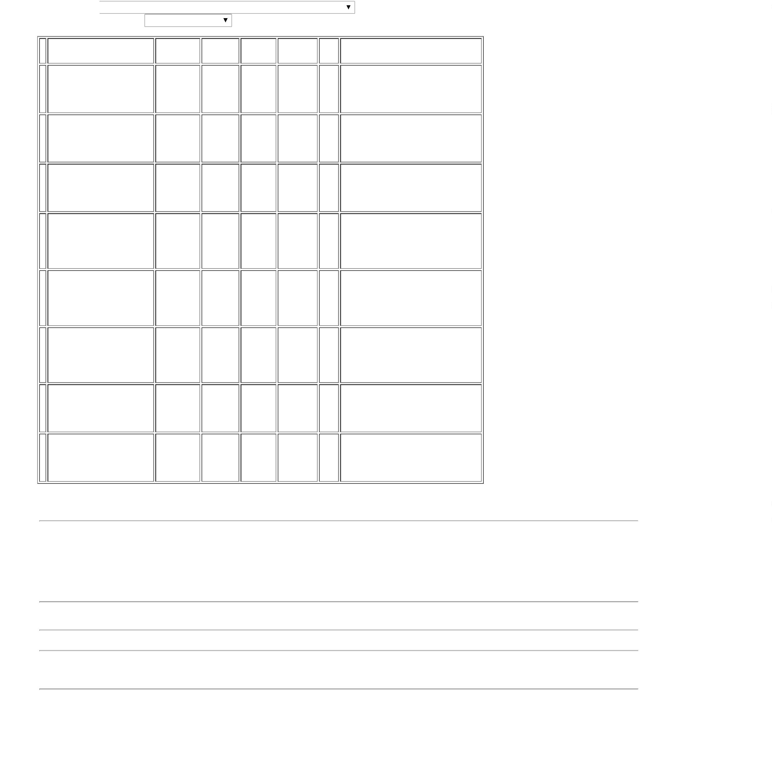

8
8198 -
31/08/2022
10:58
1
00ML -
INDEFINIDO -
VIC PHARMA
ESCOVA P/
DEGERMACAO DAS
MAOS C/ CLOREXIDINA
Rosana De
Oliveira
Moura
ESCOVA DESC
C/CLOREXIDINA2%
CX C/48UN -
-
> COM CERDAS
MACIAS. CABO
PLASTICO
Comercial
Cirurgica
Rioclarense
Ltda- SP
R$
R$
R$
8
17655
-
CAIXA
null
-
1200 Unidade
1,9800 0,0000
2.376,0000
8
8197, VIC
PHARMA
DESCARTAVEL
EMBALAGEM
31/08/2022
10:58
ALUMINIZADA/BLISTER.
REG MS - UNIDADE
Total
Parcial:
R$
1
344.0
2.923,2000
Total de Itens da Cotação: 11
Total de Itens Impressos: 2
Programação
de Entrega
Preço
Unitário Fábrica
Preço
Valor
Total
Produto
Código
Fabricante
Embalagem Fornecedor Comentário
Justificativa
Rent(%) Quantidade
Usuário
;
FORNECEDOR
SANTÉ
RESPONDEU
Rosana De
Oliveira
Moura
ALCOOL ETILICO 70%
ANTISSEPTICO
SOLUCAO FR 1000ML -
PARA PELE -FRASCO
Dispomed
Produtos
Médicos Ltda
- Me
ALCOOL 70% CX
C/12 FR 1000 ML -
PROLINK
R$
R$
R$
708,0000
2
42383
-
CAIXA
null
120 Frasco
INCORRETAMENTE 5,9000 0,0000
O ITEM
SOLICITADO
31/08/2022
10:58
Total
Parcial:
R$
708,0000
1
20.0
Total de Itens da Cotação: 11
Total de Itens Impressos: 1
Programação
de Entrega
Preço
Unitário Fábrica
Preço
Valor
Total
Produto
Código
Fabricante
Embalagem Fornecedor Comentário
Justificativa
Rent(%) Quantidade
Usuário
Rosana De
Oliveira
Moura
ALCOOL
ABSOLUTO
99,5 1LT
JALLES
MACHADO S.A.
ALCOOL ETILICO
ABSOLUTO 99.5%
ALCOOL
ABSOLUTO 99,5
1LT - ITAJA
Ello
Distribuicao
Ltda - Epp
R$
R$
R$
187,2000
4
5190
-
-
-
24 Frasco
7
,8000 0,0000
1
000ML - FRASCO
3
1/08/2022
10:58
Total
Parcial:
R$
187,2000
2
4.0
Total de Itens da Cotação: 11
Total de Itens Impressos: 1
Programação
de Entrega
Preço
Unitário Fábrica
Preço
Valor
Total
Produto
Código
Fabricante
Embalagem Fornecedor Comentário
Justificativa
Rent(%) Quantidade
Usuário
ALCOOL ETILICO 70%
ANTISSEPTICO 100ML -
Hospfar
Industria e
Comercio de ALCOOL 70
Produtos ANTISSEPTICO
Hospitalares
SA
Rosana De
Oliveira
Moura
>
PARA PELE ->
SEPTPRO
FRASCO - SOLUÇÃO
ALCOOLICA 70 INPM,
ANTISEPTICA, PARA
USO TOPICO ADULTO E
PEDIATRICO;
R$
R$
R$
1
3
39460
-
-
PROLINK
1FR/100ML
-
1000 Frasco
1,1800 0,0000
1.180,0000
1FR/100ML
31/08/2022
10:58
ALMOTOLIA 100 ML
Hospfar
Industria e
Comercio de ALCOOL 70%
Produtos
Hospitalares
SA
Rosana De
Oliveira
Moura
ALCOOL ETILICO 70%
DESINFETANTE 1L -
LITRO
R$
R$
R$
334,5000
39459
J.FERES
CX/12FRX1LT
-
60 Litro
CX/12FRX1LT
5,5750 0,0000
31/08/2022
10:58
Total
Parcial:
R$
1
060.0
1.514,5000
Total de Itens da Cotação: 11
Total de Itens Impressos: 2
Programação
de Entrega
Preço
Unitário Fábrica
Preço
Valor
Total
Produto
Código
Fabricante
Embalagem Fornecedor Comentário
Justificativa
Rent(%) Quantidade
Usuário
;
FORNECEDOR
COOP. UNIMED
NÃO ATENDE AS
POLÍTICAS
Rosana De
Oliveira
Moura
Indalabor -
Indaiá
Laboratório
Farmacêutico
Ltda
INDAGEL ALCOOL
GEL 70 ALMOTOLIA
ALCOOL GEL 70%
ANTISSEPTICO 100ML - 42384
FRASCO
R$
R$
R$
347,5200
5
-
-
96
null
null
192 Frasco
1
00ML,
FINANCEIRAS DA 1,8100 0,0000
INSTITUIÇÃO, OU
SEJA, PAGAMENTO
INDALABOR
31/08/2022
10:58
ANTECIPADO.
Rosana De
Oliveira
Moura
Indalabor -
Indaiá
Laboratório
Farmacêutico
Ltda
SABONETE LIQUIDO
0 NEUTRO INFANTIL SOL 38379
Indababy Sabonete
Liquido Infantil 250
ml, Indalabor
Almotolia 250
ml
R$
R$
R$
1
-
300 Unidade
4,3572 0,0000
1.307,1600
2
50ML (PH: 6,7 - 7,5)
3
1/08/2022
10:58
Total
Parcial:
R$
4
92.0
1.654,6800
Total de Itens da Cotação: 11
Total de Itens Impressos: 2
Programação
de Entrega
Preço
Unitário Fábrica
Preço
Valor
Total
Produto
Código
Fabricante
Embalagem Fornecedor Comentário
Justificativa
Rent(%) Quantidade
Usuário
NAO
FRACIONAMOS ;FORNECEDORES
A CAIXA. CBS E NACIONAL
EMABALAGEM NÃO ATENDEM AS
Rosana De
Oliveira
Moura
GEL CONDUTOR
ECG P/
ULTRASSOM, RMC
MED OESTE
HOSPITALAR
EIRELI
GEL PARA ECG FR 100
GRAMA - FRASCO
C/94,
POLÍTICAS
R$
R$
R$
9
38420
-
BAG
600 Frasco
PORTANTO A FINANCEIRAS DA 2,3000 0,0000
QUANTIDADE INSTITUIÇÃO, OU
FINAL DEVERA SEJA, PAGAMENTO
1.380,0000
31/08/2022
10:58
SER MULTIPLA
DE 94
ANTECIPADO.

Total
Parcial:
R$
6
00.0
1.380,0000
Total de Itens da Cotação: 11
Total de Itens Impressos: 1
Programação
de Entrega
Preço
Unitário Fábrica
Preço
Valor
Total
Produto
Código
Fabricante
Embalagem Fornecedor Comentário
Justificativa
Rent(%) Quantidade
Usuário
Rosana De
Oliveira
Moura
CALDO BILE VERDE
BRILANTE 2%
LACTOSE -
CALDO BILE VERDE
BRILANTE 2% LACTOSE
PM DOS
REIS LTDA
R$
R$
R$
630,0000
6
38197
-
UND
null
-
1 Frasco
630,0000 0,0000
HIMEDIA -
HIMEDIA
3
1/08/2022
10:58
Total
Parcial:
R$
630,0000
1
.0
Total de Itens da Cotação: 11
Total de Itens Impressos: 1
Total
Geral:
R$
3
656.0
9.695,5300
Clique aqui para geração de relatório completo com quebra de página

